

**Об утверждении регламентов государственных услуг в области ветеринарии**

***Утративший силу***

Постановление Кызылординского областного акимата от 02 сентября 2014 года N 695. Зарегистрировано Департаментом юстиции Кызылординской области 26 сентября 2014 года N 4765. Утратило силу постановлением Кызылординского областного акимата от 13 ноября 2014 года N 759

      Сноска. Утратило силу постановлением Кызылординского областного акимата от 13.11.2014 N 759 (вводится в действие со дня подписания).  
      В соответствии с Законом Республики Казахстан от 23 января 2001 года "О местном государственном управлении и самоуправлении в Республике Казахстан" и Законом Республики Казахстан от 15 апреля 2013 года "О государственных услугах" акимат Кызылординской области **ПОСТАНОВЛЯЕТ:**  
      1. Утвердить прилагаемые:  
       регламент государственной услуги "Выдача ветеринарной справки";  
       регламент государственной услуги "Проведение идентификации сельскохозяйственных животных";  
       регламент государственной услуги "Выдача лицензии, переоформление, выдача дубликатов лицензии для занятия деятельностью в области ветеринарии".  
      2. Контроль за исполнением настоящего постановления возложить на заместителя акима Кызылординской области Кожаниязова С.С.  
      3. Настоящее постановление вводится в действие по истечении десяти календарных дней после дня первого официального опубликования.  
      

|  |  |
| --- | --- |
| Аким Кызылординской области | К. Кушербаев |

|  |  |  |  |  |  |  |  |
| --- | --- | --- | --- | --- | --- | --- | --- |
|  | |  |  | | --- | --- | |  | Утвержден | |  | постановлением акимата Кызылординской области | |  | от "2" сентября 2014 года № 695 | |

**Регламент государственной услуги "Выдача ветеринарной справки"**  
**1. Общие положения**

      1. Наименование услугодателя: ветеринарные организации, созданные местными исполнительными органами районов и города областного значения (далее – услугодатель).  
      Прием заявлений и выдача результатов оказания государственной услуги осуществляются через канцелярию услугодателя.  
      2. Форма оказания государственной услуги: бумажная.  
      3. Результат оказания государственной услуги – ветеринарная справка (далее - справка).  
      4. Государственная услуга оказывается бесплатно.

**2. Описание порядка действий структурных подразделений (работников) услугодателя в процессе оказания государственной услуги**

      5. Основание для начала процедуры (действия) по оказанию государственной услуги: предоставление услугополучателем (либо его представителем по доверенности) (далее – его представитель)) услугодателю копии ветеринарного паспорта.  
      6. Содержание каждой процедуры (действия), входящей в состав процесса оказания государственной услуги, длительность их выполнения:  
      1) услугополучатель либо его представитель предоставляет услугодателю документы согласно пункта 9 стандарта государственной услуги "Выдача ветеринарной справки", утвержденного постановлением Правительства Республики Казахстан от 17 июня 2014 года № 664 (далее – стандарт).  
      2) сотрудник канцелярии услугодателя регистрирует и предоставляет документы исполнителю (не более пяти минут);  
      3) исполнитель проводит ветеринарный осмотр животного, продукции и сырья животного происхождения, подготавливает и направляет справку сотруднику канцелярии (не более двадцати минут);  
      4) сотрудник канцелярии регистрирует и выдает справку услугополучателю либо его представителю (не более пяти минут).

**3. Описание порядка взаимодействия структурных подразделений (работников) услугодателя в процессе оказания государственной услуги**

      7. Перечень структурных подразделений (работников) услугодателя, которые участвуют в процессе оказания государственной услуги:  
      1) сотрудник канцелярии услугодателя;  
      2) исполнитель.  
      8. Описание последовательности процедур (действий) между структурными подразделениями (работниками) с указанием длительности каждой процедуры (действия) приведено в приложении 1 к настоящему регламенту.  
      9. Блок-схема описания последовательности процедур (действий) прохождения каждого действия (процедуры) с указанием длительности каждой процедуры (действия) приведена в приложении 2 к настоящему регламенту.  
      10. Подробное описание процедур (действий) взаимодействий структурных подразделений (работников) услугодателя в процессе оказания государственной услуги отражено в справочнике бизнес-процессов оказания государственной услуги согласно приложению 3 к настоящему регламенту.

**4. Ответственность должностных лиц, оказывающих государственные услуги**

      11. Ответственным лицом за оказание государственной услуги является руководитель услугодателя (далее - должностное лицо).  
      Должностное лицо несет ответственность за реализацию оказания государственной услуги в установленные сроки в соответствии с законодательством Республики Казахстан.  
      12. Обжалование действий (бездействий) по вопросам оказания государственной услуги производится в соответствии с разделом 3 стандарта.  
      13. Номера контактного телефона для получения информации об услуге, также в случае необходимости оценки ( в том числе обжалования) их качества: 8 (7242) 60 54 46, единого контакт-центра: (1414).

|  |  |  |  |  |  |  |  |
| --- | --- | --- | --- | --- | --- | --- | --- |
|  | |  |  | | --- | --- | |  | Приложение 1 | |  | к регламенту государственной услуги | |  | "Выдача ветеринарной справки" | |

**Описание последовательности процедур (действий) между структурными подразделениями (работниками) с указанием длительности каждой процедуры (действия)**

|  |  |  |  |  |
| --- | --- | --- | --- | --- |
| 1 | Номер действия (хода, потока работ) | 1 | 2 | 3 |
| 2 | Наименование структурных подразделений | Сотрудник канцелярии услугодателя | Исполнитель | Сотрудник канцелярии услугодателя |
| 3 | Наименование действий (процесса, процедуры, операции) и их описание | регистрирует документы | проводит ветеринарный осмотр животного, продукции и сырья животного происхождения и подготавливает справку | регистрирует справку |
| 4 | Форма завершения (данные, документ, организационно-распорядительное  решение) | предоставляет документы исполнителю | направляет справку сотруднику канцелярии | выдает справку услугополучателю либо его представителю |
| 5 | Срок исполнения | не более 5 минут | не более 20 минут | не более 5 минут |

|  |  |  |  |  |  |  |  |
| --- | --- | --- | --- | --- | --- | --- | --- |
|  | |  |  | | --- | --- | |  | Приложение 2 | |  | к регламенту государственной услуги | |  | "Выдача ветеринарной справки" | |

**Блок-схема описания последовательности процедур (действий) прохождения каждого действия (процедуры) с указанием длительности каждой процедуры (действия)**

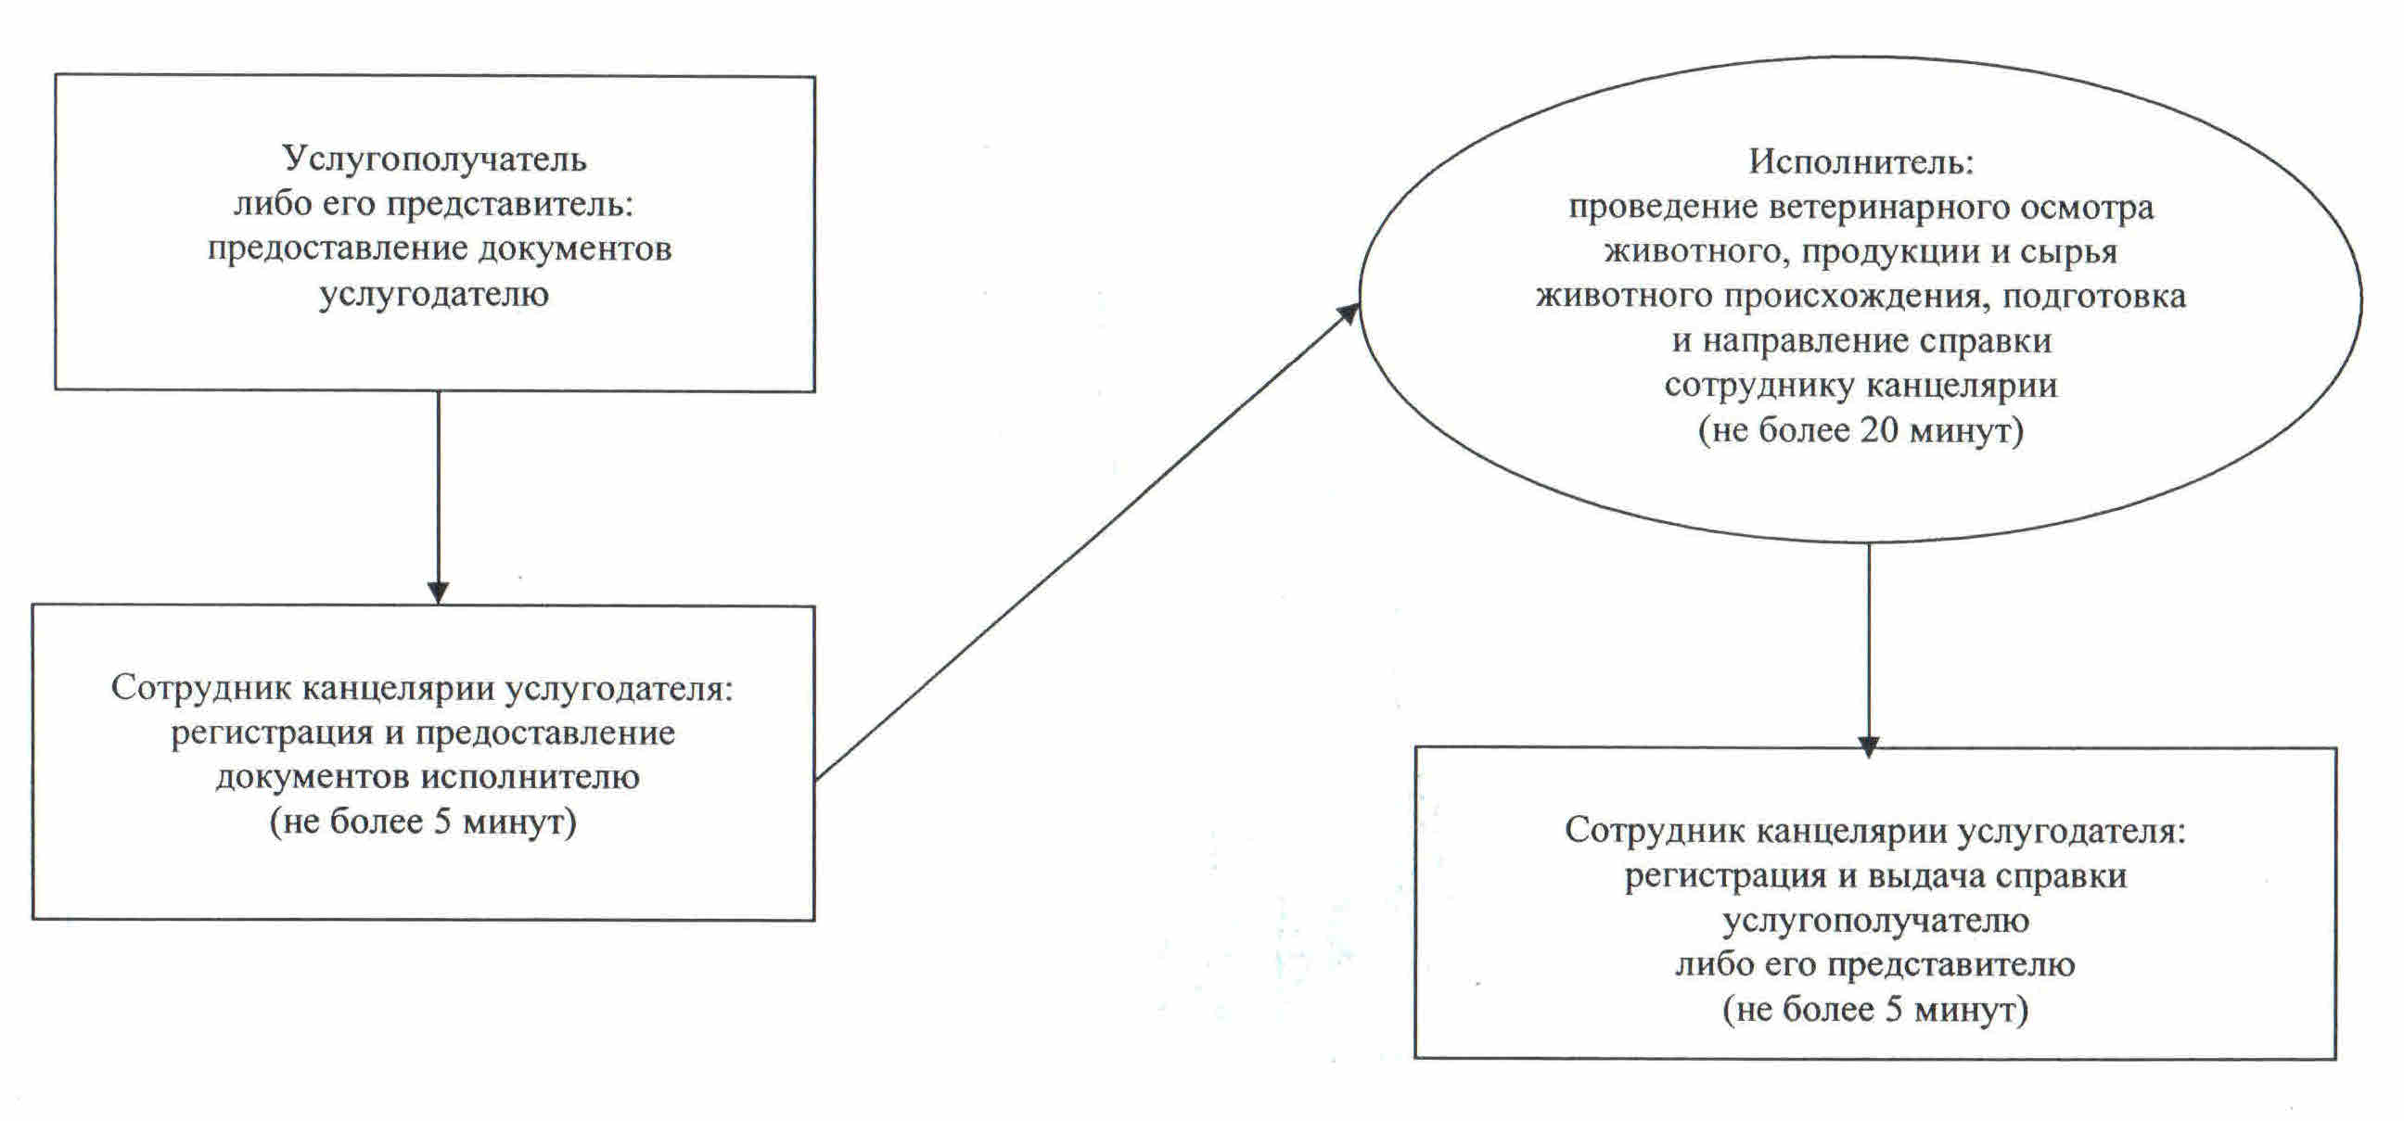

|  |  |  |  |  |  |  |  |
| --- | --- | --- | --- | --- | --- | --- | --- |
|  | |  |  | | --- | --- | |  | Приложение 3 | |  | к регламенту государственной услуги | |  | "Выдача ветеринарной справки" | |

**Справочник бизнес–процессов оказания государственной услуги "Выдача ветеринарной справки"**

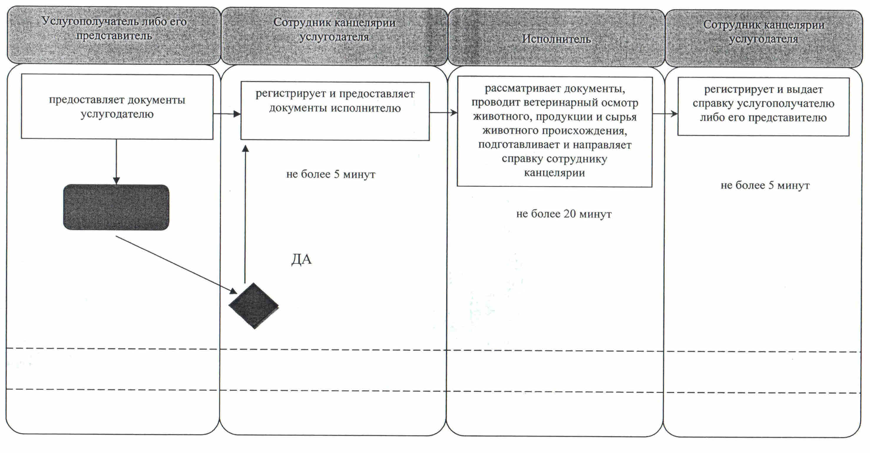

|  |  |  |  |  |  |  |  |
| --- | --- | --- | --- | --- | --- | --- | --- |
|  | |  |  | | --- | --- | |  | Утвержден | |  | постановлением акимата Кызылординской области | |  | -от " 2 " сентября 2014 года № 695 | |

**Регламент государственной услуги "Проведение идентификации сельскохозяйственных животных"**  
**1. Общие положения**

      1. Наименование услугодателя: местные исполнительные органы совместно с государственными ветеринарными организациями, созданными местными исполнительными органами районов и города областного значения (далее – услугодатель).  
      Прием заявлений и выдача результатов оказания государственной услуги осуществляются через канцелярию услугодателя.  
      2. Форма оказания государственной услуги: бумажная.  
      3. Результат оказания государственной услуги - присвоение индивидуального номера животным одним из следующих способов (биркование, таврение, чипирование) и выдача ветеринарного паспорта.  
      4. Государственная услуга оказывается бесплатно.

**2. Описание порядка действий структурных подразделений (работников) услугодателя в процессе оказания государственной услуги**

      5. Основание для начала процедуры (действия) по оказанию государственной услуги: предоставление услугополучателем (либо его представителем по доверенности) (далее – его представитель)) услугодателю заявления по форме, согласно приложению к стандарту государственный услуги "Проведение идентификации сельскохозяйственных животных", утвержденного постановлением Правительства Республики Казахстан от 17 июня 2014 года № 664 (далее – стандарт).  
      6. Содержание каждой процедуры (действия), входящей в состав процесса оказания государственной услуги, длительность их выполнения:  
      1) услугополучатель либо его представитель предоставляет услугодателю документы согласно пункта 9 стандарта;  
      2) сотрудник канцелярии услугодателя регистрирует документы, выдает услугополучателю либо его представителю копию заявления с указанием даты и времени приема пакета документов и предоставляет документы исполнителю (не более пяти минут);  
      3) исполнитель присваивает через биркование, таврение либо чипирование индивидуальный номер животному и выдает услугополучателю либо его представителю ветеринарный паспорт (не более десяти минут);  
      повторная государственная услуга при утере, повреждении (невозможно определить индивидуальный номер) бирок (бирки) (получение дубликата) оказывается в течение трех рабочих дней со дня поступления бирок услугодателю, с присвоением животному нового индивидуального номера.

**3. Описание порядка взаимодействия структурных подразделений (работников) услугодателя в процессе оказания государственной услуги**

      7. Перечень структурных подразделений (работников) услугодателя, которые участвуют в процессе оказания государственной услуги:  
      1) сотрудник канцелярии услугодателя;  
      2) исполнитель.  
      8. Описание последовательности процедур (действий) между структурными подразделениями (работниками) с указанием длительности каждой процедуры (действия) приведено в приложении 1 к настоящему регламенту.  
      9. Блок-схема описания последовательности процедур (действий) прохождения каждого действия (процедуры) с указанием длительности каждой процедуры (действия) приведена в приложении 2 к настоящему регламенту.  
      10. Подробное описание процедур (действий) взаимодействий структурных подразделений (работников) услугодателя в процессе оказания государственной услуги отражено в справочнике бизнес-процессов оказания государственной услуги согласно приложению 3 к настоящему регламенту.

**4. Ответственность должностных лиц, оказывающих государственные услуги**

      11. Ответственным лицом за оказание государственной услуги является руководитель услугодателя (далее - должностное лицо).  
      Должностное лицо несет ответственность за реализацию оказания государственной услуги в установленные сроки в соответствии с законодательством Республики Казахстан.  
      12. Обжалование действий (бездействий) по вопросам оказания государственной услуги производится в соответствии с разделом 3 стандарта.  
      13. Номера контактного телефона для получения информации об услуге, также в случае необходимости оценки (в том числе обжалования) их качества: 8 (7242) 60 54 46, единого контакт-центра: (1414).

|  |  |  |  |  |  |  |  |
| --- | --- | --- | --- | --- | --- | --- | --- |
|  | |  |  | | --- | --- | |  | Приложение 1 | |  | к регламенту государственной услуги | |  | "Проведение идентификации сельскохозяйственных животных" | |

**Описание последовательности процедур (действий) между структурными подразделениями (работниками) с указанием длительности каждой процедуры (действия)**

|  |  |  |  |
| --- | --- | --- | --- |
| 1 | Номер действия  (хода, потока работ) | 1 | 2 |
| 2 | Наименование структурных подразделений | Сотрудник канцелярии услугодателя | Исполнитель |
| 3 | Наименование действий (процесса, процедуры, операции) и их описание | регистрирует документы, выдает услугополучателю либо его представителю копию заявления | присваивает через биркование, таврение либо чипирование индивидуальный номер животному |
| 4 | Форма завершения (данные, документ,  организационно-распорядительное  решение) | предоставляет документы исполнителю | выдает услугополучателю либо его представителю ветеринарный паспорт |
| 5 | Срок исполнения | не более 5 минут | не более 10 минут     (повторная государственная услуга при утере, повреждении бирок, получении дубликата -  в течение 3 рабочих дней) |

|  |  |  |  |  |  |  |  |
| --- | --- | --- | --- | --- | --- | --- | --- |
|  | |  |  | | --- | --- | |  | Приложение 2 | |  | к регламенту государственной услуги | |  | "Проведение идентификации сельскохозяйственных животных" | |

**Блок-схема описания последовательности процедур (действий) прохождения каждого действия (процедуры) с указанием длительности каждой процедуры (действия)**

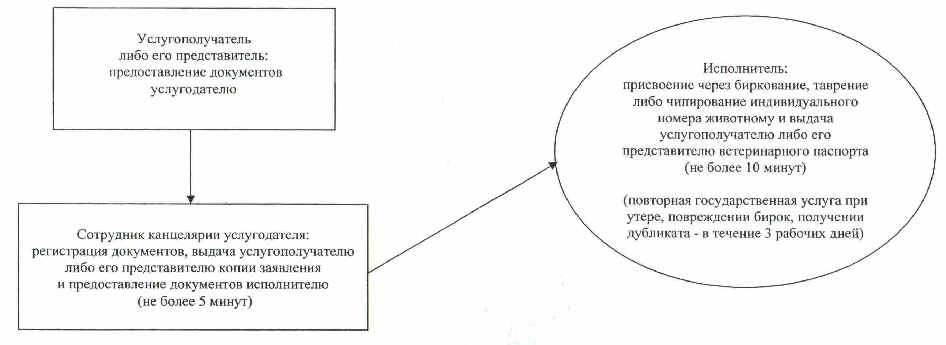

|  |  |  |  |  |  |  |  |
| --- | --- | --- | --- | --- | --- | --- | --- |
|  | |  |  | | --- | --- | |  | Приложение 3 | |  | к регламенту государственной услуги | |  | "Проведение идентификации сельскохозяйственных животных" | |

**Справочник бизнес–процессов оказания государственной услуги "Проведение идентификации сельскохозяйственных животных"**

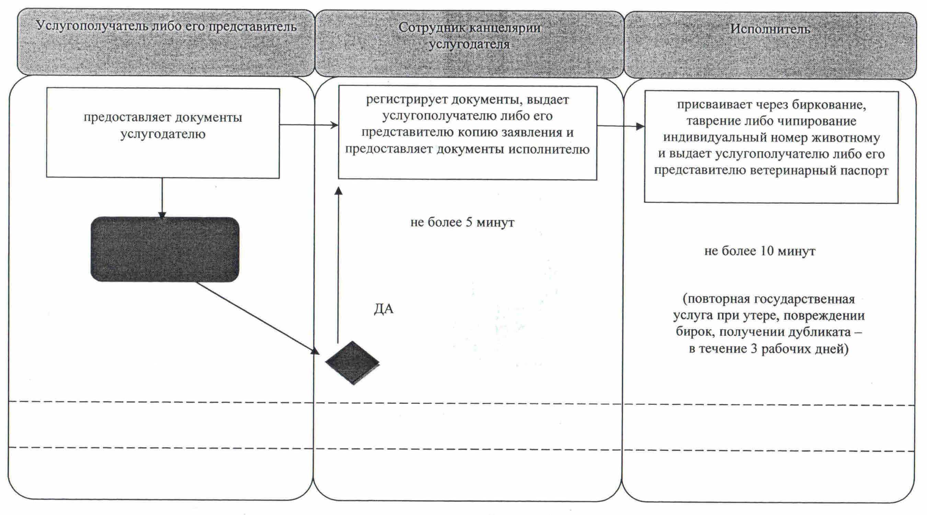

|  |  |  |  |  |  |  |  |
| --- | --- | --- | --- | --- | --- | --- | --- |
|  | |  |  | | --- | --- | |  | Утвержден | |  | постановлением акимата Кызылординской области | |  | от " 2" сентября 2014 года № 695 | |

**Регламент государственной услуги "Выдача лицензии, переоформление, выдача дубликатов лицензии для занятия деятельностью в области ветеринарии"**  
**1. Общие положения**

      1. Наименование услугодателя: местный исполнительный орган области (государственное учреждение "Управление сельского хозяйства Кызылординской области") (далее - услугодатель)).  
      Прием заявлений и выдача результатов оказания государственной услуги осуществляются через:  
      1) канцелярию услугодателя;  
      2) веб-портал "электронного правительства" www.e.gov.kz (далее - портал).  
      2. Форма оказания государственной услуги: электронная (частично автоматизированная) и (или) бумажная.  
      3. Результат оказания государственной услуги – лицензия и (или) приложение к лицензии, переоформление, дубликат лицензии и (или) приложения к лицензии для занятия деятельностью в области ветеринарии (далее – лицензия) либо мотивированный ответ об отказе в оказании государственной услуги (далее - отказ) в случаях и по основаниям, предусмотренным пунктом 10 стандарта государственной услуги "Выдача лицензии, переоформление, выдача дубликатов лицензии для занятия деятельностью в области ветеринарии", утвержденного постановлением Правительства Республики Казахстан от 17 июня 2014 года № 664 (далее – стандарт).  
      В случае обращения услугополучателя к услугодателю результат оказания государственной услуги оформляется в электронном формате, распечатывается, заверяется печатью и подписывается руководителем услугодателя.  
      При обращении услугополучателя через портал результат государственной услуги направляется услугополучателю в "личный кабинет" в форме электронного документа, удостоверенного электронной цифровой подписью (далее – ЭЦП) уполномоченного лица услугодателя.  
      4. Государственная услуга оказывается на платной основе.

**2. Описание порядка действий структурных подразделений (работников) услугодателя в процессе оказания государственной услуги**

      5. Основание для начала процедуры (действия) по оказанию государственной услуги: предоставление услугополучателем либо его представителем (далее – его представитель)) услугодателю заявления по форме согласно приложению 1 к стандарту.  
      6. Содержание каждой процедуры (действия), входящей в состав процесса оказания государственной услуги, длительность их выполнения:  
      1) услугополучатель либо его представитель предоставляет услугодателю документы согласно пункта 9 стандарта;  
      2) сотрудник канцелярии услугодателя регистрирует документы, выдает услугополучателю либо его представителю копию заявления с указанием даты и времени регистрации и предоставляет документы руководителю услугодателя (не более двадцати минут);  
      3) руководитель услугодателя рассматривает и направляет документы исполнителю (не более двадцати минут);  
      4) исполнитель рассматривает документы, подготавливает и предоставляет лицензию либо отказ руководителю услугодателя:  
      при выдаче лицензии - в течение четырнадцати рабочих дней;  
      при переоформлении лицензии - в течение четырнадцати рабочих дней;  
      при выдаче дубликата - в течение двух рабочих дней;  
      5) руководитель услугодателя подписывает и направляет лицензию либо отказ сотруднику канцелярии (не более двадцати минут);  
      6) сотрудник канцелярии регистрирует и выдает лицензию либо отказ услугополучателю либо его представителю (не более двадцати минут).

**3. Описание порядка взаимодействия структурных подразделений (работников) услугодателя в процессе оказания государственной услуги**

      7. Перечень структурных подразделений (работников) услугодателя, которые участвуют в процессе оказания государственной услуги:  
      1) сотрудник канцелярии услугодателя;  
      2) руководитель услугодателя;  
      3) исполнитель.  
      8. Описание последовательности процедур (действий) между структурными подразделениями (работниками) с указанием длительности каждой процедуры (действия) приведено в приложении 1 к настоящему регламенту.  
      9. Блок-схема описания последовательности процедур (действий) прохождения каждого действия (процедуры) с указанием длительности каждой процедуры (действия) приведена в приложении 2 к настоящему регламенту.  
      10. Подробное описание процедур (действий) взаимодействий структурных подразделений (работников) услугодателя в процессе оказания государственной услуги и порядка использования информационных систем в процессе оказания государственной услуги отражено в справочнике бизнес-процессов оказания государственной услуги согласно приложению 4 к настоящему регламенту.

**4. Описание порядка использования информационных систем в процессе оказания государственной услуги**

      11. Описание порядка обращения и последовательности процедур (действий) услугодателя и услугополучателя либо его представителя при оказании услуги через портал:  
      1) услугополучатель либо его представитель регистрируется на портале и направляет заявление, удостоверенное ЭЦП услугополучателя и документы согласно пункта 9 стандарта;  
      2) исполнитель принимает электронное заявление и документы, и в "личный кабинет" услугополучателя либо его представителя направляется уведомление-отчет о принятии запроса для оказания государственной услуги с указанием даты получения результата государственной услуги (не более двадцати минут);  
      3) исполнитель проверяет документы, подготавливает лицензию либо отказ и предоставляет руководителю услугодателя:  
      при выдаче лицензии - в течение четырнадцати рабочих дней;  
      при переоформлении лицензии - в течение четырнадцати рабочих дней;  
      при выдаче дубликата - в течение двух рабочих дней;  
      4) руководитель услугодателя подписывает и направляет лицензию либо отказ исполнителю (не более двадцати минут);  
      5) исполнитель регистрирует и отправляет результат оказания государственной услуги в "личный кабинет" услугополучателя либо его представителя (не более двадцати минут).  
      Диаграмма функционального взаимодействия информационных систем, задействованных в оказании государственной услуги, в графической форме приведена в приложении 3 к настоящему регламенту.

**5. Ответственность должностных лиц, оказывающих государственные услуги**

      12. Ответственным лицом за оказание государственной услуги является руководитель услугодателя (далее – должностное лицо).  
      Должностное лицо несет ответственность за реализацию оказания государственной услуги в установленные сроки в соответствии с законодательством Республики Казахстан.  
      13. Обжалование действий (бездействий) по вопросам оказания государственной услуги производится в соответствии с разделом 3 стандарта.  
      14. Номер контактного телефона для получения информации об услуге, также в случае необходимости оценки (в том числе обжалования) их качества: 8 (7242) 60 54 46, единого контакт-центра: (1414).

|  |  |  |  |  |  |  |  |  |  |
| --- | --- | --- | --- | --- | --- | --- | --- | --- | --- |
|  | |  |  | | --- | --- | |  | Приложение 1 | |  | к регламенту государственной услуги | |  | "Выдача лицензии, переоформление, выдача дубликатов | |  | лицензии для занятия деятельностью в области ветеринарии" | |

**Описание последовательности процедур (действий) между структурными подразделениями (работниками) с указанием длительности каждой процедуры (действия)**

|  |  |  |  |  |  |  |
| --- | --- | --- | --- | --- | --- | --- |
| 1 | Номер действия (хода, потока работ) | 1 | 2 | 3 | 4 | 5 |
| 2 | Наименование структурных подразделений | Сотрудник канцелярии услугодателя | Руководитель услугодателя | Исполнитель | Руководитель услугодателя | Сотрудник канцелярии услугодателя |
| 3 | Наименование действий (процесса, процедуры, операции) и их описание | регистрирует документы, выдает услугополучателю либо его представителю копию заявления | рассматривает документы | рассматривает документы и подготавливает лицензию либо отказ | подписывает лицензию либо отказ | регистрирует лицензию либо отказ |
| 4 | Форма завершения (данные, документ, организационно-распорядительное решение) | предоставляет документы руководителю услугодателя | направляет документы исполнителю | предоставляет лицензию либо отказ руководителю услугодателя | направляет лицензию либо отказ сотруднику канцелярии услугодателя | выдает  лицензию либо отказ услугополучателю либо его представителю |
| 5 | Срок исполнения | не более 20 минут | не более 20 минут | при выдаче лицензии –  в течение 14 рабочих дней;  при переоформлении лицензии –  в течение 14 рабочих дней;  при выдаче дубликата –  в течение 2 рабочих дней | не более 20 минут | не более 20 минут |

|  |  |  |  |  |  |  |  |  |  |
| --- | --- | --- | --- | --- | --- | --- | --- | --- | --- |
|  | |  |  | | --- | --- | |  | Приложение 2 | |  | к регламенту государственной услуги | |  | "Выдача лицензии, переоформление, выдача дубликатов | |  | лицензии для занятия деятельностью в области ветеринарии" | |

**Блок-схема описания последовательности процедур (действий) прохождения каждого действия (процедуры) с указанием длительности каждой процедуры (действия)**

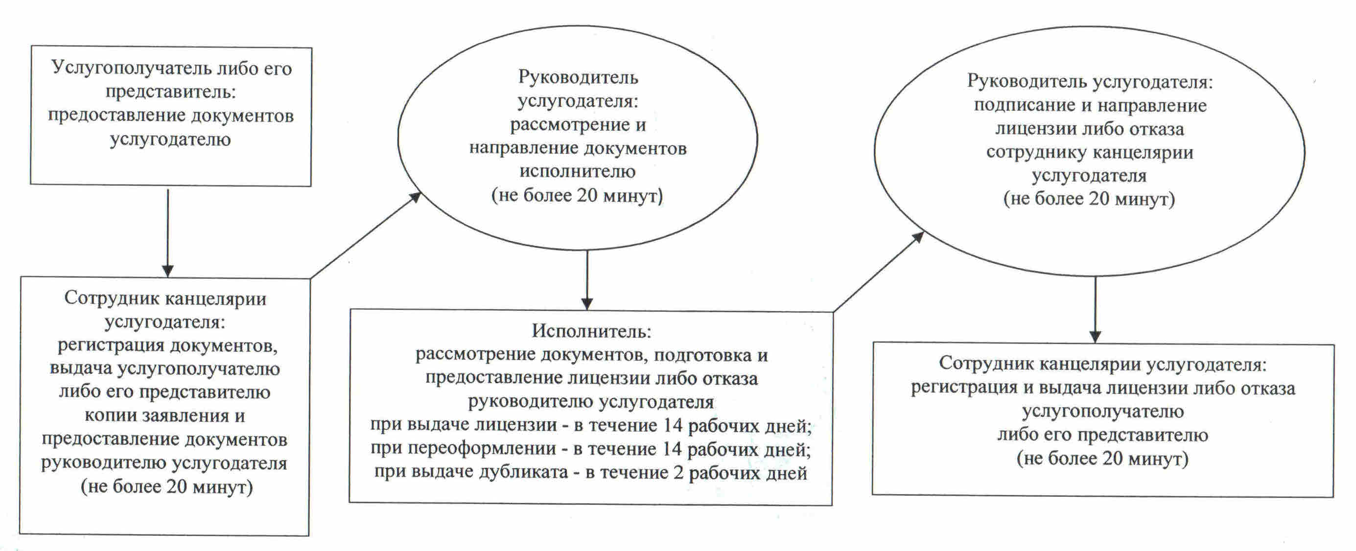

|  |  |  |  |  |  |  |  |  |  |
| --- | --- | --- | --- | --- | --- | --- | --- | --- | --- |
|  | |  |  | | --- | --- | |  | Приложение 3 | |  | к регламенту государственной услуги | |  | "Выдача лицензии, переоформление, выдача дубликатов | |  | лицензии для занятия деятельностью в области ветеринарии" | |

**Диаграмма функционального взаимодействия информационных систем, задействованных в оказании государственной услуги, в графической форме**

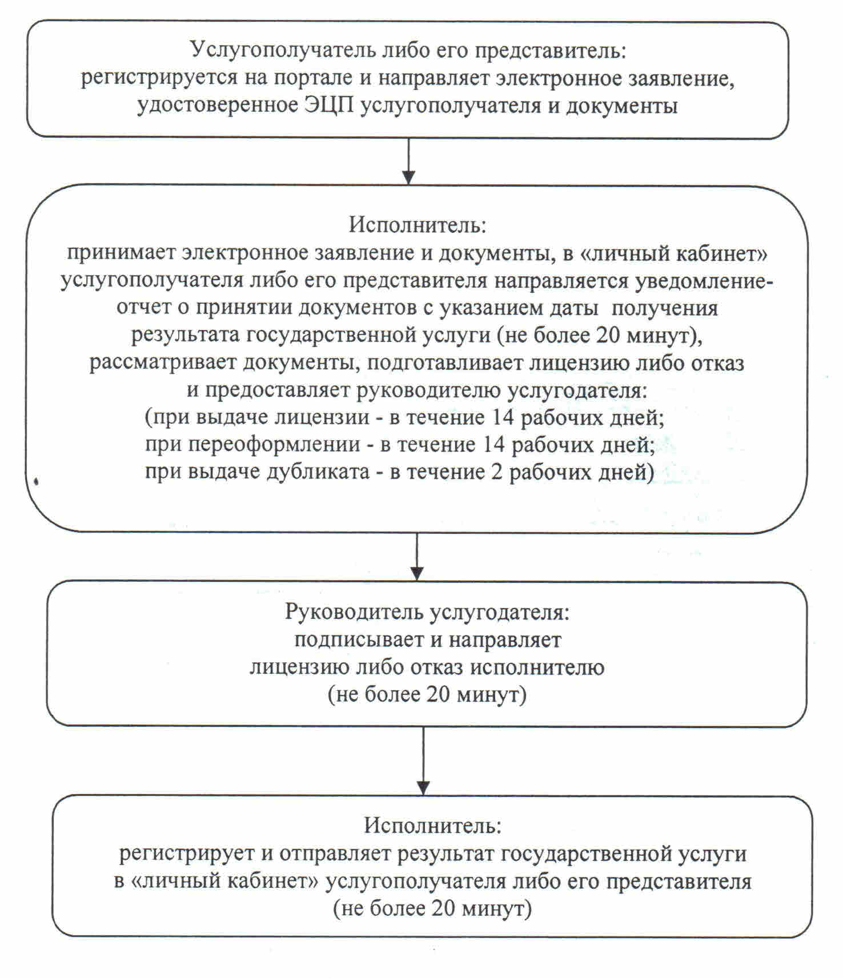

|  |  |  |  |  |  |  |  |  |  |
| --- | --- | --- | --- | --- | --- | --- | --- | --- | --- |
|  | |  |  | | --- | --- | |  | Приложение 4 | |  | к регламенту государственной услуги | |  | "Выдача лицензии, переоформление, выдача дубликатов | |  | лицензии для занятия деятельностью в области ветеринарии" | |

**Справочник бизнес-процессов оказания государственной услуги "Выдача лицензии, переоформление, выдача дубликатов лицензии для занятия деятельностью в области ветеринарии"**

      При обращении услугополучателя либо его представителя к услугодателю

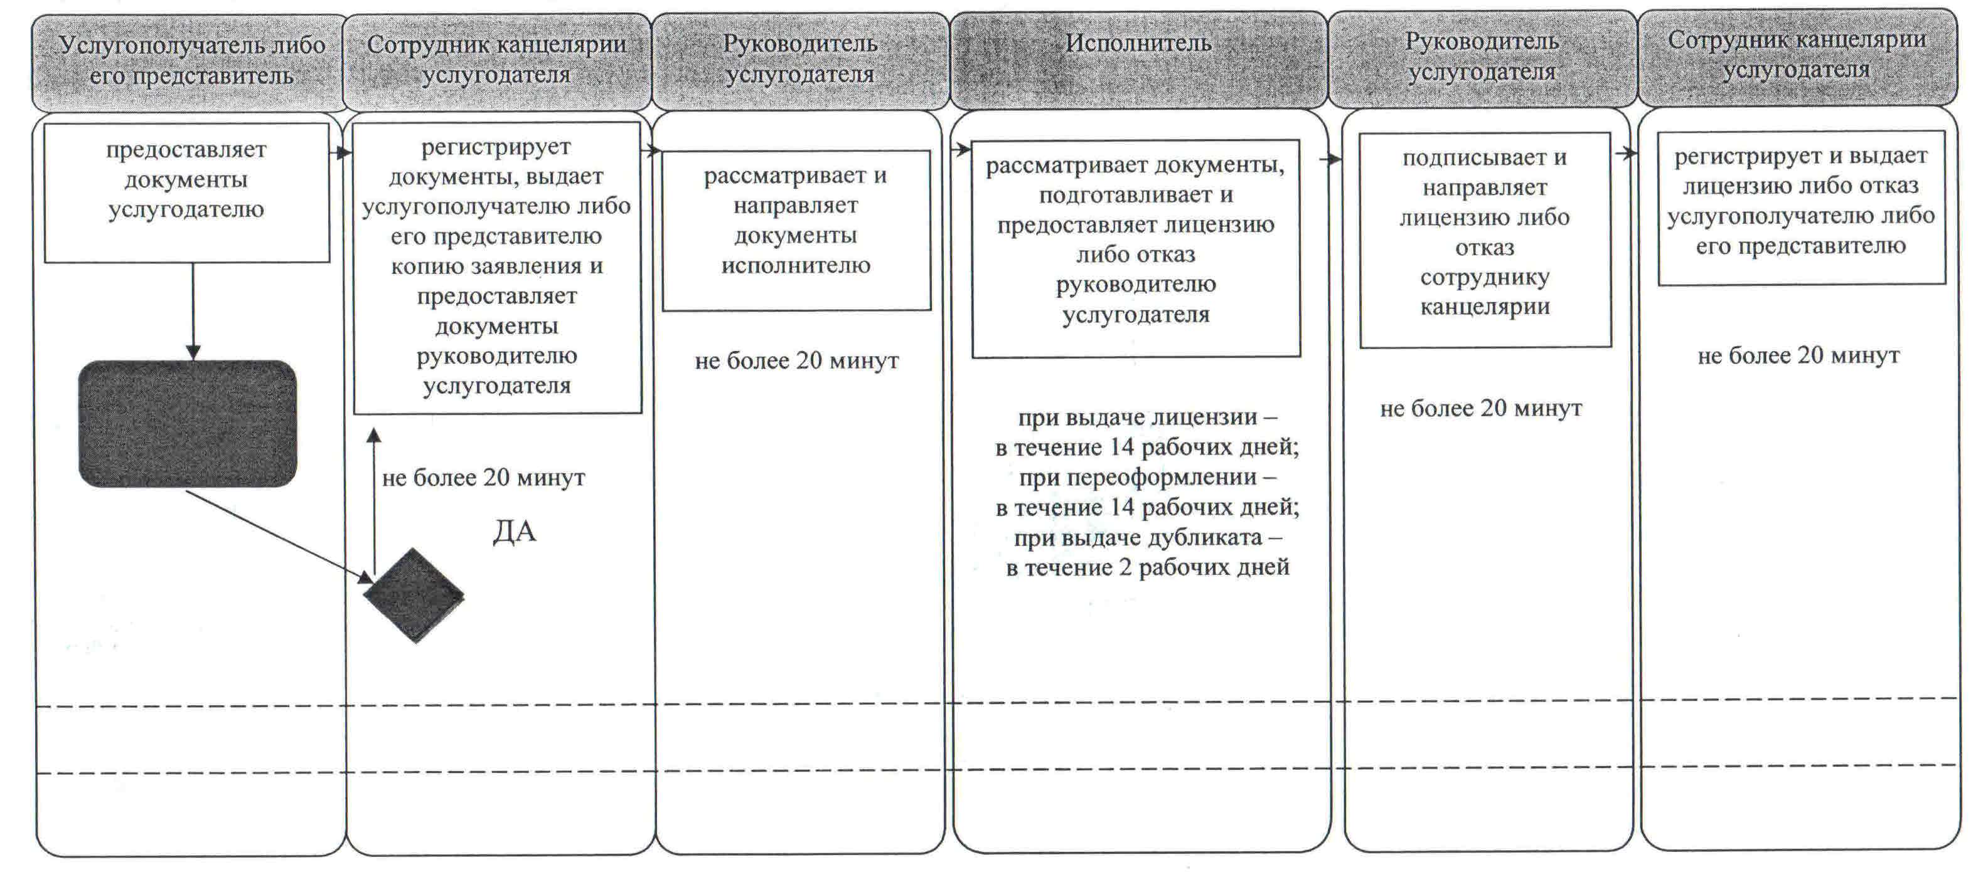

      

© 2012. РГП на ПХВ «Институт законодательства и правовой информации Республики Казахстан» Министерства юстиции Республики Казахстан